Programme entraînement Force C2- 1
Thème Travailler la Force
Durée : 2 H maxi – 50 km
Ex de Parcours :
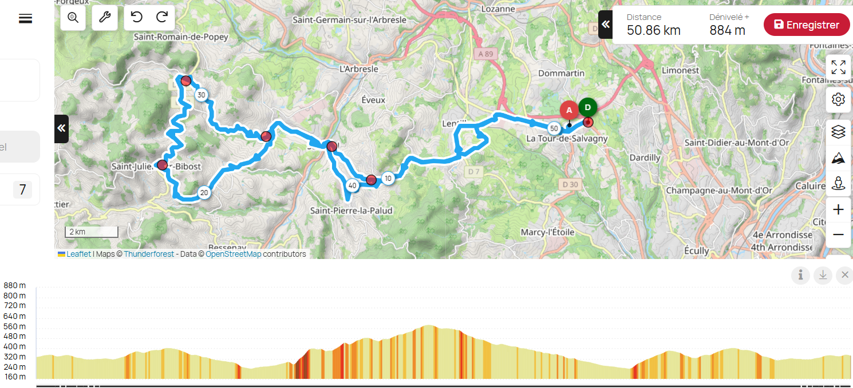

Exercice à réaliser :
2h :

1 Echauffement : La Tour de Salvagny Saint Bel : 30 min
13 KM : 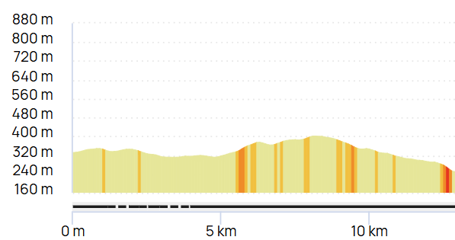

2 Exercice Force : Pendant 12 KM :

5 min à 55 RPM
5 min à 50 RPM
5 min à 45 RPM
5min récupération à 80 RPM

A reproduire 3 Fois : Soit une heure de travail

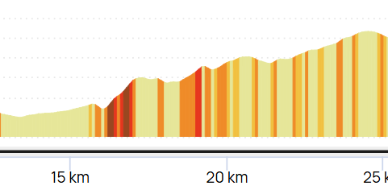

3 Récupération 30 min
